METALES

Muy fuerte caída de las acciones del sector MATERIALS con excepción de ALUAR.
ALUA cierra en $ 32,10 arriba el 3.72% respecto de la semana anterior.
ERAR-TXAR cotiza en $ 21,65 con baja de -5.87%
El oro cierra negativo en us$ 1.466,80 la onza troy (1 oz troy = 31.10 gramos) arriba el 0.49% respecto del cierre semanal anterior.
VALE cierra negativa en el mercado local y en N.Y.
El cedear que la representa cierra en $ 436,50 bajando el -4.59% respecto del cierre semanal anterior y en N.Y. cierra en us$ 11.46 con baja de -2.63%.

EVOLUCION DE LOS ACTIVOS EN LA SEMANA

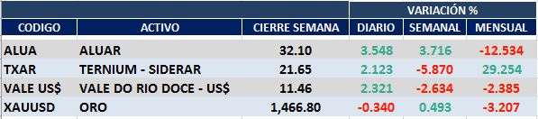

ALUA (Cierre al 15/11/19 $ 32,10)
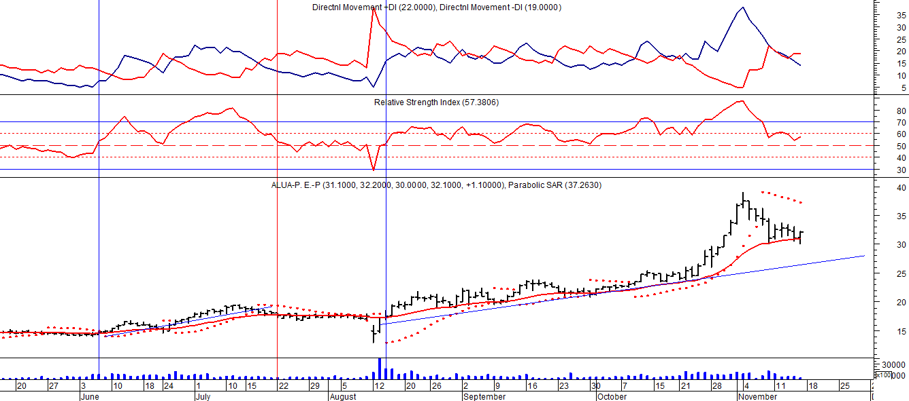

Señal de compra el 05/06 en $ 15,00.
Señal de venta el 22/07 en $ 17,50.
Señal de compra el 15/08 en $ 18,00.

ERAR_TXAR (Cierre al 15/11/19 $ 21,65)
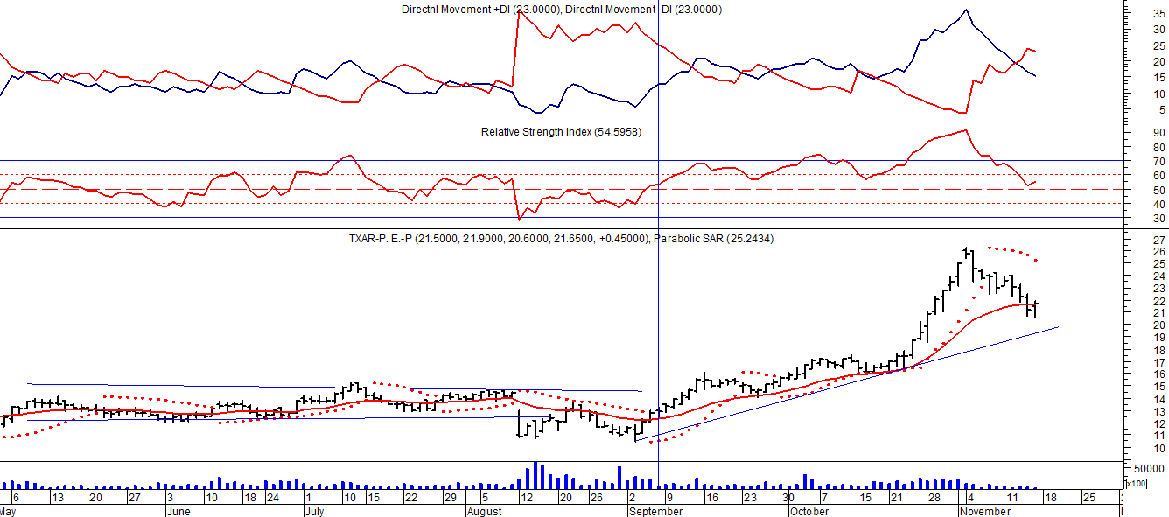
Señal de compra el 09/09 en $ 13,00.

ORO (Cierre al 15/11/19 US$ 1.466,80)
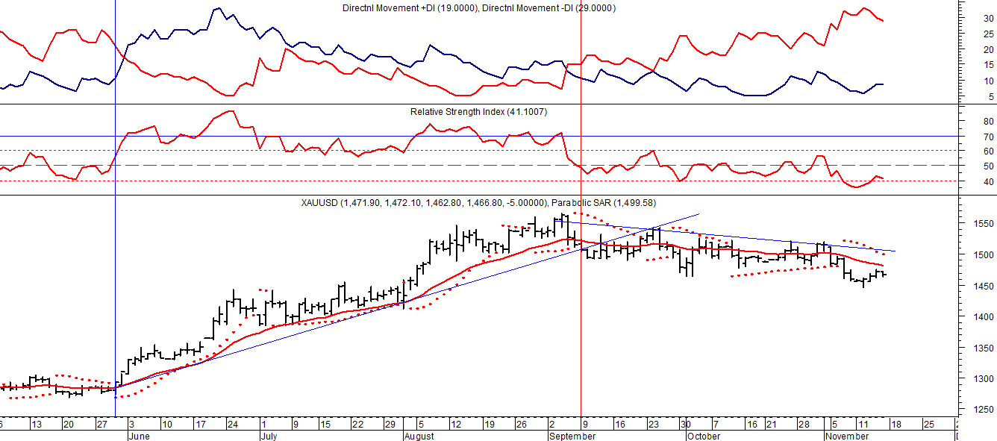

Señal de compra el 30/05 us$ 1.300.
Señal de venta el 06/09 en us$ 1.530.

VALE ADR (Cierre al 15/11/19 US$ 11.46)
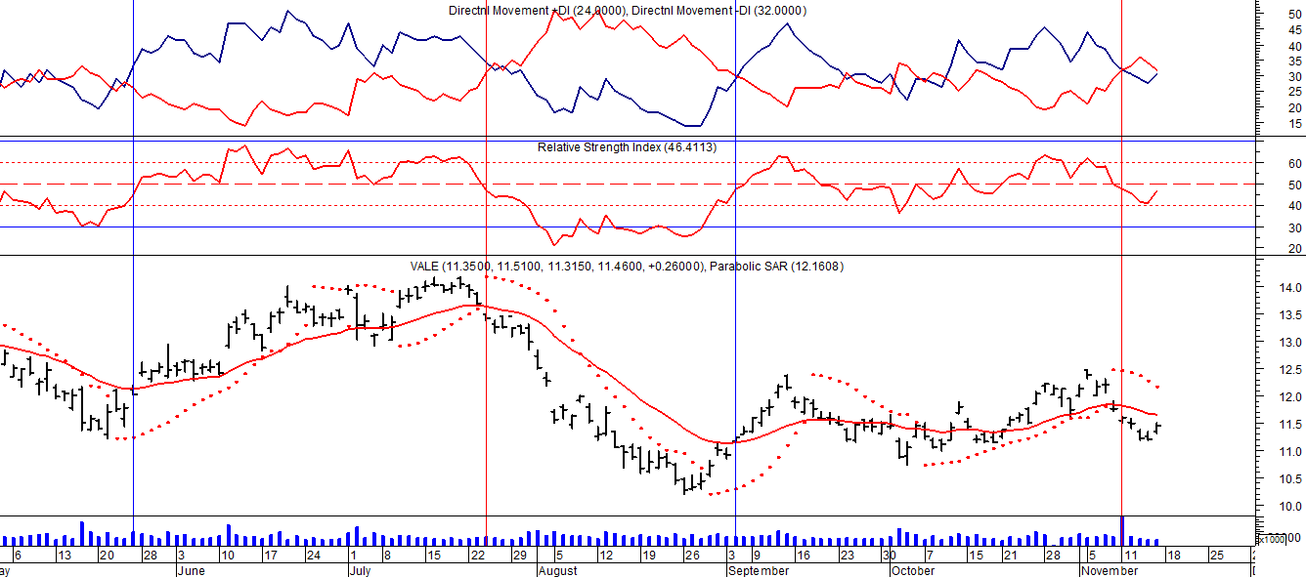
Señal de compra el 24/05 en us$ 12.00.
Señal de venta el 24/07 en us$ 13.50.
Señal de compra el 15/10 en us$ 11.50.
Señal de venta el 11/11 en us$ 11.60.

